Kit élections délégués de classe, éco-délégués, délégués au CVL | 2021
Documents établissements |  | Délégation Académique à la Vie Lycéenne

Calendrier prévisionnel des élections lycéennes

Dates | Actions
Du 13 septembre  au 2 octobre 2021 | Semaines de l’engagement
Du 4 au 9 octobre 2021 | Semaine de la démocratie scolaire  Élections lycéennes
Avant le  15 octobre 2021 | Élections des délégués de classe  Élections d’un éco-délégué par classe
Avant le  15 octobre 2021 | Élections au CVL  Date conseillée : jeudi 7 octobre 2021
Avant la tenue du premier Conseil d’Administration | Première réunion du CVL  Élections du binôme éco-délégués du CVL
Avant la tenue du premier Conseil d’Administration | Première assemblée générale des délégués de classe titulaires (ou suppléant en cas d’absence du titulaire) et des élus du CVL (titulaires ET suppléants) :  Élections des représentants élèves au Conseil d’Administration  Élections des représentants élèves au Conseil de discipline  Élections du Vice- président du CVL
Avant le 15 octobre 2020  impérativement | Transmission par voie électronique des résultats des élections au CVL, portail ARENA,  « Conseil des délégués pour la vie lycéenne- CVL/CAVL »  https://agriates.in.ac-paris.fr/arena/pages/accueill.jsf  + Remontée statistiques des résultats sur le site du Ministère  http://elections.vie-lyceenne.education.fr/
DOCUMENTS À DESTINATION DES ÉTABLISSEMENTS
Procès-verbal élections des délégués des classes

Procès-verbal élections des éco-délégués de classe

Bulletin de candidature élections au CVL

Profession de foi élections au CVL

Bulletin de vote élections au CVL

Captation écran PV de dépouillement élections au CVL, à renseigner sur l’application CVL-CAVL

PV de dépouillement élections du binôme éco-délégués du CVL (si le mode électoral a été retenu)

ANNEXES : Textes de référence et note explicative

Elections des délégués des élèves en classe de ………..
Procès-verbal de dépouillement
2021-2022

Scrutin uninominal à deux tours du ….…..........
Majorité absolue au premier tour (moitié des voix +1)
Majorité relative au 2ème tour (si celui-ci est nécessaire)
Nombre de sièges à pourvoir : 2 titulaires et 2 suppléants (indissociables)

 | 1er tour | 2ème tour
Nombre d’inscrits
Nombre de votants
Bulletins blancs ou nuls
Suffrages exprimés
Majorité absolue
Ont obtenu :
Nom et prénom des candidats titulaires | 1er tour | 2ème tour
Sont élus :
Délégués de classe titulaires | Délégués de classe suppléants
Signature du président de séance Les assesseurs Les délégués de classe élus

Elections de l’éco-délégué en classe de ………..
Procès-verbal de dépouillement
2021-2022

Scrutin uninominal à deux tours du ….….......... en classe de …………………..
Majorité absolue au premier tour (moitié des voix +1)
Majorité relative au 2ème tour (si celui-ci est nécessaire)
Nombre de sièges à pourvoir : 1 titulaire et 1 suppléant (le suppléant est facultatif)

 | 1er tour | 2ème tour
Nombre d’inscrits
Nombre de votants
Bulletins blancs ou nuls
Suffrages exprimés
Majorité absolue
A obtenu :
Nom et prénom du candidat titulaire | 1er tour | 2ème tour
Est élu :
Titulaire | Suppléant (facultatif)
Signature du président de séance Les assesseurs L’éco-délégué élu

BULLETIN DE CANDIDATURE
DES ELECTIONS AU CVL

A Madame ou Monsieur le chef d’établissement,

Nom (en majuscules) : ……………………………………...............................................

Prénom (en majuscules) : …………………………………………………………………

Classe : ………………………

Etablissement (nom + ville) : ……………………………………....................................

Je soussigné-e, (prénom + nom)………………………………………………………………...fais

acte de candidature pour les élections au CVL de mon établissement.

Mon ou ma suppléant-e est :

NB : si le titulaire est inscrit en dernière année de cycle d’études (terminale, 2ème année de BTS…),
le suppléant ne doit pas être inscrit en dernière année de cycle d’études.

Nom (en majuscules) : ……………………………………....

Prénom (en majuscules) : …………………………………

Classe : ………………………

Fait à ………………………., le ………………………

Signature Signature
du titulaire du suppléant

Document à remettre auprès de votre CPE ou au secrétariat du chef d’établissement

PROFESSION DE FOI
ELECTIONS AU CVL

Une profession de foi est un document dans lequel un candidat à une élection présente son programme, ses convictions, ses projets.

Pour les élections au CVL (Conseil de la Vie Lycéenne), ta profession de foi sert à te faire connaître auprès des autres élèves de ton lycée afin de leur donner envie de voter pour toi. Alors, comment faire ?
Les électeurs sont tous lycéens, comme toi ! Il te faut donc choisir un style et un vocabulaire adaptés, capables d’accrocher les électeurs et de leur donner envie de voter pour toi.
Ta profession de foi n’a pas besoin d’être très longue, mais il faut qu’elle soit claire et si possible originale. Quoi qu’il en soit, il faut qu’on y trouve :
- Des informations personnelles :
• Ton nom, ton prénom, ta classe ;
• Tes centres d’intérêt ;
• L’expérience que tu as éventuellement acquise en tant que délégué ;
• Quelques informations sur ton suppléant car n’oublie pas : vous formez un duo !
- Ton programme :
• Tes idées, tes projets doivent être présentés aux électeurs : c’est sur cette base, qu’ils décideront de voter pour toi !
• Tu peux aussi présenter la façon dont tu envisages, au cours de ton mandat, de solliciter l’avis des lycéens et de leur rendre compte de ton action au CVL.
Et n’oublie pas de soigner la présentation : Invente un slogan, ajoute une photo ou une illustration pour personnaliser ta profession de foi et la rendre attrayante aux yeux de tes électeurs !

Logo ou cachet de l’établissement

Elections des représentants des élèves au Conseil de la Vie Lycéenne
Bulletin de vote
Mandat 2021-2022

Scrutin plurinominal à un tour du ….….....................
Nombre de sièges à pourvoir : …. Titulaires et …. Suppléants (indissociables)

Titulaires - classe / Suppléants - classe
(Pour chaque titulaire : 1 suppléant obligatoire)
/
/
/
/
/
/
/
/
/
/
/
/
/
/
/

Pour qui voter ?
Dans chaque case se trouve le nom d'un candidat titulaire (+ sa classe) et le nom de son suppléant (+ sa classe).
L'association titulaire / suppléant ne peut pas être modifiée.

Comment voter ?
Rayez les cases contenant le nom des candidats titulaires et suppléants que vous ne retenez pas. Vous devez garder au maximum (écrire le nombre de sièges à pourvoir) cases non rayées.

Elections du binôme éco-délégués du CVL
(Si le mode électoral a été retenu)
Procès-verbal de dépouillement
2021-2022

Scrutin uninominal à deux tours du ….…..........
Majorité absolue au premier tour (moitié des voix +1)
Majorité relative au 2ème tour (si celui-ci est nécessaire)

Nombre de sièges à pourvoir :
2 titulaires (binôme paritaire demandé, en fonction des spécificités de l’EPLE) et 2 suppléants
(les suppléants sont facultatifs)

 | 1er tour | 2ème tour
Nombre d’inscrits
Nombre de votants
Bulletins blancs ou nuls
Suffrages exprimés
Majorité absolue
Ont obtenu :
Nom et prénom des candidats titulaires | 1er tour | 2ème tour
Sont élus :
Binôme titulaires | Suppléants (facultatifs)

Signature du président de séance Assesseurs Binôme titulaires

Élections des représentants des élèves
au Conseil de la Vie Lycéenne
Procès-Verbal de dépouillement

Mandat 2015 – 2016

IMPORTANT : L’application CVL-CAVL sur le portail ARENA permet de renseigner le procès-verbal de dépouillement directement en ligne.
Il n’y a plus besoin de renseigner une version papier de procès-verbal puisqu’il sera généré par l’application. La captation de l’image ci-dessous est celle de l’application.

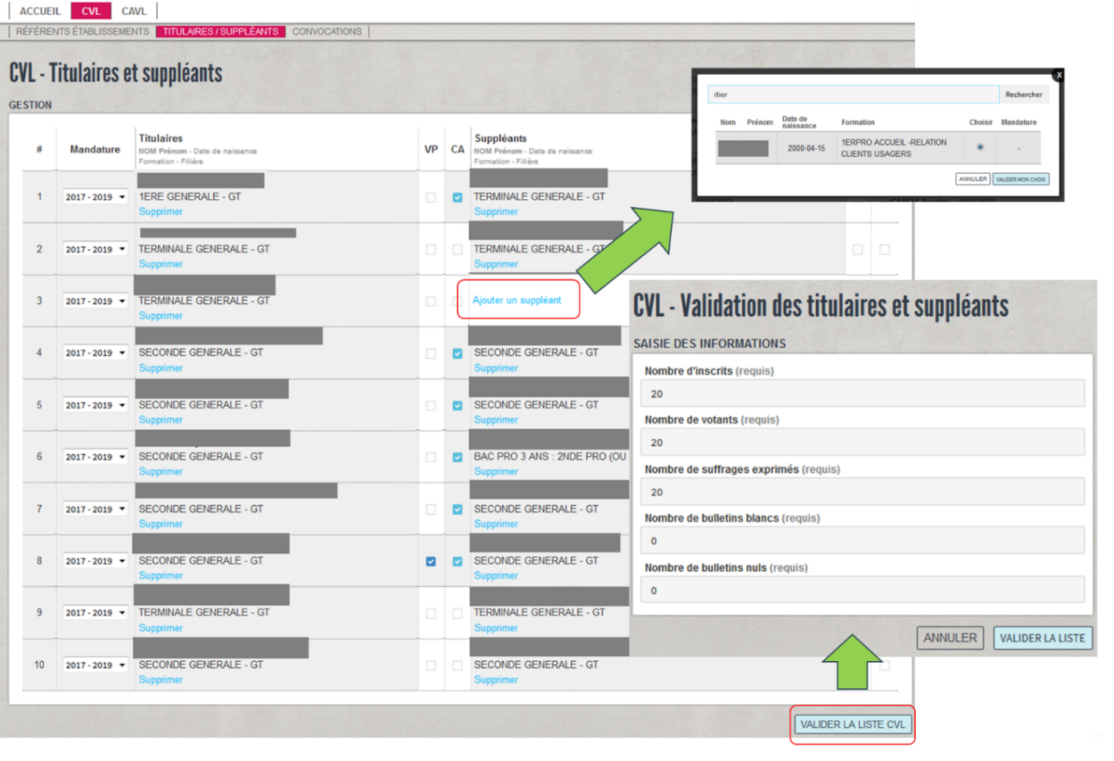

Remplissez :
- Le nom des titulaires
- Le nom des suppléants
- Leur année de mandature
- L’adresse mail du vice-président du CVL et des éco-délégués du CVL [modifier le mail]
- Cochez la case s’ils ont été élus : Vice-président du CVL [VP] / Représentant élève au Conseil d’Administration [CA] / Eco-délégué du CVL [ED]

Complétez :
- Le nombre d’inscrits
- Le nombre de votants
- Le nombre de suffrages exprimés
- Le nombre de bulletins blancs
- Le nombre de bulletins nuls

Cliquez sur : [Validez la liste CVL]. Le PV des élections est généré, vous pouvez l’imprimer et le conserver pour votre établissement. Vous n’avez plus besoin de l’envoyer au rectorat.

ANNEXE : Textes de référence et Note explicative

Favoriser l’engagement des élèves
NOR : MENE1416441C
circulaire n° 2014-092 du 16-7-2014
MENESR - DGESCO B3-3 – DNVL
https://www.education.gouv.fr/bo/14/Hebdo29/MENE1416441C.htm

Pour un acte II de la vie lycéenne
NOR : MENE1625031C
circulaire n° 2016-132 du 9-9-2016
MENESR - DGESCO B3-3 - DNVL
http://www.education.gouv.fr/pid285/bulletin_officiel.html?cid_bo=106229

Composition et fonctionnement des instances de la vie lycéenne
NOR : MENE1821564C
circulaire n° 2018-098 du 20-8-2018
MEN – DNVL - DGESCO B3-3
http://www.education.gouv.fr/pid285/bulletin_officiel.html?cid_bo=133102

Transition écologique
Nouvelle phase de généralisation de l'éducation au développement durable - EDD 2030
NOR : MENE1924799C
circulaire n° 2019-121 du 27-8-2019
MENJ – DGESCO
https://www.education.gouv.fr/pid285/bulletin_officiel.html?cid_bo=144

Dépouillement du vote au CVL

La date butoir pour la remontée des élections au CVL est fixée au
VENDREDI 15 OCTOBRE 2021

Deux saisies sont nécessaires :

- Sur le portail Arena « Conseil des délégués pour la vie lycéenne, CVL – CAVL »
https://agriates.in.ac-paris.fr/arena/pages/accueill.jsf
Liste des élus nominative et procès-verbal

- Sur le site du ministère :
http://elections.vie-lyceenne.education.fr/
L’accès à l’application se fait par un mot de passe : Le login est le numéro d'établissement et le mot de passe est le n° d'établissement suivi du caractère étoile : *
Saisie statistique et enquête vie lycéenne

La Déléguée Académique à la Vie Lycéenne et Collégienne
davl@ac-paris.fr
01.44.62.46.03

